Urheilu
UrheiluMuut lajit

Juha Hirvi kertoo rankoista vuosistaan – kilpa-asekin oli pakko myydä huonoin seurauksin: "Hän ei enää edes avaa viestejä"
keskiviikko 25.03.2020 klo 6:08 (muokattu 25.03.2020 klo 14:25)
Juha Hirvi täyttää 60 vuotta. Tässä jutussa hän kertoo vaikeuksistaan, onnistumisistaan – ja myös siitä, kuinka suuressa roolissa Stratovarius oli olympiamitalin tuoneessa kilpailussa.

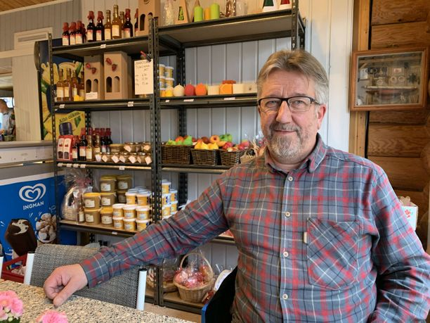
Juha Hirvi on tuttu näky Susikosken Kauppakahviossa. TOMI SALOMAA
– Se oli synkkää aikaa.
Juha Hirvi huokaisee pitkään, huokaisee toisenkin kerran.
Tuttu virne ei nouse kasvoille, ei edes oikeaan suupieleen, asuinpaikkaansa.
Hirvi valahtaa muistoissaan viime vuosikymmenen puoleen väliin.
– Nii-in, mitähän silloin on tullut tehtyä, hän tokaisee.
– Ei niistä vuosista ole selkeää kuvaa. Ainakin olin poissa tolaltani.
Hirven pikkusisko sairastui syöpään ja kuoli muutamaa kuukautta myöhemmin. Sysimustuuden täydensi firman syöksykierre, jota Hirvi ei ollut huomannut – tai oikeastaan jaksanut huomata.
– Firmaani pyörittänyt kaveri oli vaan ihan loppu. Hän ei saanut minulle kerrottua, että homma ei toimi, Hirvi kertaa.
– Alkoi tulla puheluita, että laskut ovat myöhässä, mutta ei minulla ollut silloin patia tarttua siihen.
Käteen jäi muovipussillinen laskuja, ”muutaman kymppitonnin kosahdus”.

Susikoskella
Susikosken perinteikkään kahvion ristikkoikkunasta avautuu näkymä Kymijoen leveään mutkaan. Hirven lapsuudenkoti ja nykyinenkin koti sijaitsevat muutaman kilometrin päässä, Hurukselan kylässä tai hienostokaupunginosassa, kuten Hirvi mielellään kuvailee.
Hirvi muistelee lapsuutensa kesiä. Aurinko paistoi, ja leveät tukkilautat uivat vielä leveämmässä uomassa.
Virnekin nousee jo oikeaan suupieleen, hirvimäisesti.
– Onneksi on ollut hyviä ystäviä, jotka ovat jeesanneet henkisellä puolella ja myös rahallisesti.
Apu on ollut tarpeen, oikeastaan välttämättömyys. Hirvi ei tehnyt virallista konkurssia vaan ajoi nimeään kantavan asealan yrityksen toiminnan alas ja samalla itsensä ahtaalle.
– Myin irtaimen pois. Sain suurimman osan ja kertaantuneet perintätoimistojen laskut hoidettua, mutta vähän on vielä kesken.
Hirvi kävi myös kotikaapillaan. Hän joutui panttaamaan metsästys- ja myymään kilpailuaseensa.
Rakas kilpailmakivääri päätyi puolitutulle 1 200 euron hintaan. Hirvi sai käteensä viisisatasen, ja loppu piti maksaa muutamassa erässä.
Hirvi odottelee edelleen ensimmäistä osamaksusuoritusta.
– Ensin hän vastasi jotain viesteihin. Seuraava vaihe oli, että hän avasi viestit. Nyt hän ei enää edes avaa viestejä, Hirvi tuhahtaa.
– Maksaisi vaikka 50 euroa kuussa tai palauttaisi aseen. Se maksettu 500 euroa voisi olla vaikka vuokra tästä ajasta.
Virne suupielestä on jälleen kadonnut.

Mute-kytkin
Juha Hirvestä rakennettiin olympiakisojen mitalitoivo 1980-luvun lopulla. Urheilukansa tulkitsi MM- ja EM-menestystä niin, että Hirvi voisi tuoda onnistuessaan myös olympiamatkalta mitalin.
Ensimmäinen käynti (1988) meni vielä tunnelmaa aistiessa, mutta kesällä 1992 mitali maistui jo suomalaissuissa, kenties vähän Hirvenkin.
– En mitään mitaleita miettinyt, mutta sillä mielellä lähdin Barcelonaan että pärjään.
Hirvi nakutteli peruskilpailussa olympiaennätyksen.
Koko Suomi siirtyi televisioiden äärelle odottamaan kultaa, vähintään mitalia. Ensimmäisissä olympialaisissaan selostanut nuori Antero Mertaranta valmistautui tulkitsemaan voittohuuman.
Hirvi räiskäisi finaalin alkajaisiksi vitosen.
Mertaranta kätki ilmoille pyrkineen sadattelusarjan mute-kytkimen painalluksella.
– Jälkikäteen ajatellen: ei minua jännittänyt, mutta en vaan ollut sillä tasolla, että oikein tiukassa paikassa olisi pysynyt ajatus kohdallaan, Hirvi myöntää.
– Rutiini ei ollut sillä tasolla, että olisin pystynyt ampumaan jokaisen laukauksen hyvin.
Vitonen sysäsi Hirven kirvelevästi neljänneksi.
Ysiosuma, normaali suoritus, olisi riittänyt kultaan. Kasiosuma, heikohko suoritus, olisi tuonut mitalin.
– Hetken oli olo, että nyt se minun saumani oli ja meni, mutta kun päätettiin jatkaa, se meni nopeasti ohi.

800 markan kivääri
Hirvi innostui aseista teini-ikäisenä Kymijoen kainaloihin jäävissä Hurukselan metsissä ja kotikylän metsästysseuran radalla.
– Yksi vanhempi herrasmies sujuvasti valehteli, että olin hyvä ampuja, ja nuorimieshän otti ne kehut sujuvasti vastaan, Hirvi muistelee.
– No, ehkä hän näki jotain.
Ammunta vei urheilu- ja kilpailuhenkisen nuorukaisen mukanaan.
– Suurimmassa osassa lajeja olin melko kehno, mutta urheilu oli silti mukavaa. Kun löytyi laji, jossa pärjäsin omassa porukassa, se oli tietenkin vielä mukavampaa.
Armeijan jälkeen oli ensimmäisen oman aseen aika. Seurakaverin käytetty pienoiskivääri maksoi 800 markkaa.
– Olihan se hieno fiilis, Hirvi myhäilee.
– Lähdin heti Helsinkiin kilpailuihin. Alkoi tuntua, että kilpailuissa oli kiva käydä, vaikken silloin pärjännytkään.
Luodit olivat ilkeä menoerä, kehityksen jarru.
– Sen verran harjoiteltiin, mitä oli varaa ostaa paukkuja. Alkuaikoina ei ollut välttämättä kuin 25 iltaa kohti, Hirvi kertoo.
– Kun alkoi tulla tuloksia ja pääsin maajoukkueen b-ryhmään, vuosittainen laukausmäärä nousi ja liikkui jo välillä 25 000–30 000.
Jalostuminen arvokisatasolle vei viitisen vuotta. Vuonna 1986 Hirvi pääsi Suhlin maailmancupiin, lainaamalla kaksi tuhatta markkaa matkakuluihin.
– Se oli hirmu tärkeä matka, hän painottaa.
– Huomasin, ettei ole mitään ongelmaa ampua niidenkään kanssa, jotka puhuvat eri kieltä. Toki mokailinkin, mutta totesin, että homma pelaa.

Riskillä
Hirvi oli Barcelonan pettymyksen jälkeen jo 32-vuotias mutta ampujana edelleen noviisi, ainakin mielestään.
– Voi sanoa, että aloin vasta oppia ampumista siinä vaiheessa, hän hymähtää.
– Ei minulla sitä ennen ollut täyttä kuvaa, miksi menee hyvin tai huonosti.
Atlantassa meni huonosti, ainakin odotuksiin nähden: sijat 13 ja 15.
– Mietittiin ampujaporukalla, miksi hitsataan jostain mitaleista, Hirvi kertoo.
– Päätettiin nauttia tekemisestä, katsoa tulokset ja mennä kahville tai kaljalle. Sen jälkeen osasin ottaa kisat eri tavalla, enkä murehtinut enää tuloksista.
Hirvi konkretisoi kehityksen sormillaan.

– Jos gappi oli ennen ollut 15 senttiä, myöhemmin se oli viisi senttiä, eli huononakin päivänä tulos oli aika hyvä, hän kuvaa.
– Kun ei pelännyt tai oikeastaan edes ajatellut epäonnistumista, uskalsin ottaa pahoissakin keleissä riskejä, ja tuli hyviä tuloksia.

Tomorrow tukena
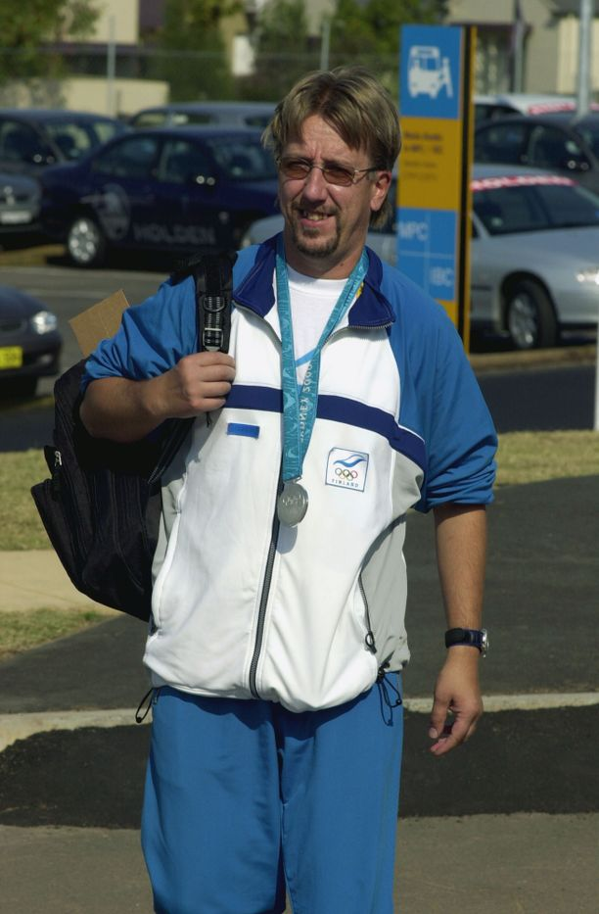
Juha Hirvi ampui hopeaa Sydneyn olympialaisissa. IL-ARKISTO
Ei muutos syntynyt vain päättämällä, tietenkään. Hirvi etsi tukea psykologilta – tai psyykkarilta, kuten hän itse ilmaisee.
– Ei ole helppoa ymmärtää, miltä kilpaileminen tuntuu, Hirvi näkee.
– Elimistö työntää adrenaliinia ja kaikkea muutakin kroppaan. Sitä sitten pitäisi päästä purkamaan, mutta on pakko yrittää olla rauhallinen ja paikallaan.
Hirvi keksi keinon, vuosien etsintöjen ja kokeilujen jälkeen. Hän alkoi laulaa kilpailutilanteessa Stratovariuksen Tomorrow-kipaletta.
– Treenasin kuukausikaupalla, ja kun meni hyvin, kuuntelin sitä kappaletta. Se oli ankkuroitu hyvään, joten jos tuli kova jännitys tai huono hetki, aloin käyttää sitä.
Hirvi lauloi kovaa mielessään.
– En tiedä, auttoiko se, mutta minulla on tunne, että en keskittynyt jännittämiseen tai sijoitukseen, Hirvi kertoo.
– Ammunnassa ja ampumahiihdossa on sama ongelma: kun alkaa jännittää, suoritusta aletaan tehdä eri tavalla kuin harjoituksissa.
Stratovariuksen tuella Hirvi nousi Sydneyn finaalissa nelossijalta hopealle – ja kansallissankariksi. Hän nakutti kolmella viimeisellä laukauksella mahtavat 31,1 pistettä.
– Laulaminen piti minut ytimessä, hän kiteyttää.
– Usein keskitytään siihen, että poistetaan kilpailujännitystä, mutta silloin ei olla enää asian ytimessä, koska ei sitä pysty poistamaan vaan sen kanssa pitää pystyä elämään.
Stratovariuksen keulakuva Timo Kotipelto lähetti Hirven mitalijuhliin bändipaidan.
Hirvi kiitti ja kuittasi lähettämällä vastalahjaksi Hirvi Shootingin, sen melkein konkurssiin menneen yrityksen, paidan ennen Stratovariuksen vierailua kotikulmillaan, Anjalassa.
Hirvi lauloi keikkayleisössä Tomorrow'ta – ääneen.

"Repesin täysin"
Sydneyn mitalia muistellessa Hirven suupieli on jo jatkuvassa virneessä. Silmät suorastaan loistavat.
Sydneyn-reissulta löytyy mitalin ohella toinenkin, toki paljon pienempi hauska muisto, joka kuvaa samalla oivasti Hirven kilpailupään kehitystä.
Peruskilpailussa, ennen pystyosion viimeistä laukausta, katsomosta kuului vierasperäisellä suomella huuto: ”Yksi kymppi puuttuu vielä.”
Hirvi laski piipun alas.
– Repesin täysin. Oli pakko kerätä hetki itseään, hän kertaa.
– Tekihän se huuto viimeisestä kympistä ikimuistoisen.
Huudon isä oli olympiajoukkueen avustaja, ”australiansuomalainen puolikuuro äijä”.

Valmennustöitä
Hirvi lopetti Pekingiin, kuudensiin olympialaisiinsa. Sydneyn hopea jäi ainoaksi olympiamitaliksi, mutta ura toi lukuisia MM- ja EM-mitaleita.
Hirvi hyppäsi uransa jälkeen käytännössä suoraan Ampumaliittoon päätoimiseksi valmentajaksi. Sopimus päättyi kahden olympiadin jälkeen, vuoteen 2016 – muiden murheiden keskellä.
– Kaikkien muiden juttujen takia loppuaika oli aika hankala, Hirvi ynnää.
– Luulen, että minun olisi pitänyt olla sairauslomalla.
Ulkomailta, lähinnä arabimaista, on tullut muutamia tunnusteluja ja tarjouksia.
– Jos ei siellä ole hyviä ampujia ja jos ei edes haluta tulla hyviksi… No, ei sellainen oikein innosta, Hirvi pyörittelee.
– Olen myös niin perisuomalainen, että aika vaikea olisi vetää toisen maan verkkarit päälle.
Tällä hetkellä Hirvi vie kirkkonummelaisen KSF:n maajoukkueurheilijoita Jenna Kuismaa, Sebastian Långströmiä ja Henna Viljasta kohti Tokion olympialaisia.
Valmentaminen on paremminkin harrastus kuin työ tai edes sivutyö.
– Tämä nyt on… Tästä nyt on ollut… No, tämä kertoo yksilövalmennuksen palkkauksesta Suomessa.

"Päivä kerrallaan"
Kilpauransa aikana Hirvi nautti urheilija-apurahaa. Sponsorit, osa-aikatyö Kotkan kaupungin kentänhoitajana sekä harrastuksena alkanut pop up -asekauppa toivat mukavasti lisätuloja.
Uran jälkeen kaikki ansaintamuodot ropisivat vähitellen pois, ja tilalle pamahti asekaupan velkataakka.
Hirvi elää ansiosidonnaisella – ja raapii siitä vielä lyhennyksiä velkoihin.
– Sen puolesta pystyy elämään, hän toteaa.
– Mennään päivä kerrallaan.
Hirvi täyttää 25. maaliskuuta 60 vuotta. Eläkekaavailut alkavat olla ajankohtaisia.
– Monen muun maan urheilijat ihmettelevät, miten olympiavoittaja tai edes -mitalisti voi olla töissä eikä saa urheilijaeläkettä.
Hirvi aikoo ”jossain vaiheessa” hakea paljon puhuttua urheilijaeläkettä.
– Aika paljon on omaakin rahaa tullut laitettua urheilemiseen, hän huomauttaa.
– Kerran kysyin noin niin kuin kaveripohjalta, onko minun mahdollista saada urheilijaeläkettä. Sain sellaisen kuvan, että kriteerit täyttyvät.

Muina miehinä kauppaan
Hirvi ei välttämättä ole Suomi-urheilun karismaattisin kasvo, mutta hänessä yhdistyy mainiolla tavalla olympiamitalististatus ja kansanomaisuus.
Olympiamitali ei muuttanut miestä, mutta ympäristön suhtautuminen muuttui.
– Kun menin tuttuun kauppaan ihan muina miehinä, olin että ei jumalauta. Kaikki tuijottivat ja suputtivat, ja joku tuli nurkan takaa ja osoitteli sormella, Hirvi muistelee.
– Siinä tuli melkein paniikkikohtaus. Että äkkiä muutama leipä matkaan ja kotiin vähän mietiskelemään asioita.
Kohtalaisen harmittoman fanituksen lisäksi oli myös vähemmän mairittelevaa kiinnostusta, jopa yöllisiä promillepuheluita.
– Aika myöhäänkin saattoi tulla soittoja. Että monesko laukaus Barcelonassa epäonnistui ja mihin se osui? Että meillä on täällä kossupullo vetona, Hirvi kertoo.
– Sitten oli sellaisia ihmisiä, jotka sanoivat, etteivät seuraa ollenkaan urheilua, mutta juuri ne tulivat oikein torin poikki sanomaan, että nyt ei muuten mennyt oikein hyvin.
Ei Hirvi vaikuta pahastuneelta – oikeaan suupieleen hiipineestä virneestä päätellen.
– Ajattelin, että onpahan tullut annettua kaikille hyvää mieltä.
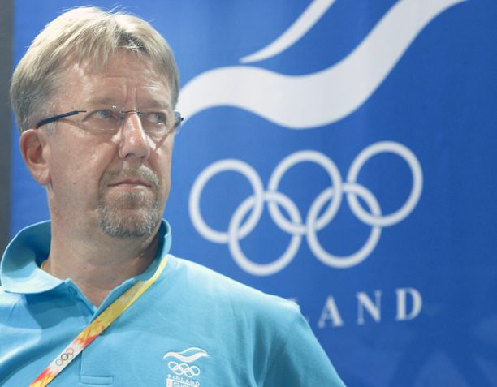
Juha Hirven ura päättyi Pekingin olympialaisiin. – Olihan se hemmetin hienoa aikaa vetää tuolla maailman huppujen joukossa. Kari Kuukka

Juha Hirven arvomitalit
Olympialaiset
Hopeaa 2000
MM-kilpailut
Hopeaa 1986
Hopeaa 1998
EM-kilpailut
Kultaa 2001
Kultaa 2005
Kultaa 2005*
Hopeaa 1987
Hopeaa 1999*
Hopeaa 2003*
Hopeaa 2005*
Pronssia 1989*
Pronssia 1999
Mitalit ovat 50 metrin pienoiskiväärin ja 300 metrin vapaakiväärin eri kilpailumuodoista.
* = joukkue

